NIVEAU : SECONDE
Thématique 3 : Corps humain et santé

CHAPITRE 1 PROCREATION ET SEXUALITE HUMAINE

Bordas 2nde SVT

Acquis : au collège vous avez vu le fonctionnement des appareils reproducteurs à partir de la puberté et vous avez également découvert que les principes de la maitrise de la reproduction sont reliés à ce fonctionnement et à son contrôle. Pour cela vous avez appris ce qu’était la puberté, vous avez étudié les organes reproducteurs et vu leur fonction, vous avez découvert qu’ils sont contrôlés par des hormones et que celles-ci peuvent être utilisées dans la contraception. Enfin vous avez également vu comment prévenir les infections sexuellement transmissibles. Voici un quizz permettant de faire un point sur vos connaissances avant de commencer ce parcours.

Question 1 : Quizz vrai/faux
 | Questions | VRAI | FAUX
1 | Les spermatozoïdes sont produits dans les testicules
2 | Le cycle féminin dure toujours 1mois
3 | L’embryon grandit dans l’ovaire
4 | Les règles correspondent à la dégradation naturelle et cyclique de la muqueuse utérine
5 | L’utérus produit des hormones qui contrôlent l’ovaire
6 | Des hormones cérébrales contrôlent les appareils reproducteurs
7 | La pilule contraceptive protège des IST
8 | La moitié des jeunes ont déjà eu un rapport sexuel à 17 ans
9 | Les hommes ont plus de mal à maitriser leur désir que les femmes
10 | 10% des femmes lesbiennes reconnaissent avoir été victimes d’actes lesbophobes

Le site du planning familial peut accompagner les jeunes qui s’interrogent sur la sexualité : https://www.planning-familial.org/fr
Compétence : fonder ses choix de comportement responsable vis-à-vis de sa santé en prenant en compte les arguments scientifiques.

Nos objectifs cette année vont prolonger le programme de collège, les problématiques que nous allons aborder et qui sont directement liées à des préoccupations actuelles sont les suivantes :

Séquence 1 | Comment se met en place l’identité sexuelle chez l’humain ?  I Corps d’homme, corps de femme : de la fécondation à la puberté | Durée : 2 heures
Séquence 2 | Comment s’explique le comportement sexuel ? | Durée : 1 heure
Séquence 3 | Comment agissent les méthodes de contrôle de la procréation ? | Durée : 1 heure 30

I- Corps d’homme, corps de femme : de la fécondation à la puberté
Comment se met en place l’identité sexuelle chez l’humain ?
- Rappel sur la place de la fécondation dans la procréation humaine
Question 2 : compléter le schéma suivant (Compétence : communiquer dans un langage scientifique approprié)
Aide : spermatozoïde, ovule, œuf, embryon, fécondation, puberté

SVT Dijon
……………………
……………………
………………..
Foetus
Individu
adulte
mâle
Cellule …………..
Gamète mâle =
………………….
Gamète femelle =
……………………..
Enfant
……………………
Adolescent
mâle
Adolescent
femelle

- La mise en place des appareils reproducteurs avant la naissance
Question 3 : A partir des documents a, b, c, d, expliquer comment se met en place chacun des organes reproducteurs. (Compétence : saisir, interpréter des résultats et en tirer des conclusions)
Aide : comparer les organes au fur et à mesure du temps, expliquer comment s’est faite la différenciation vers chaque sexe en cherchant des indices au niveau chromosomique et génétique.

Document a : Rappel sur les appareils reproducteurs :
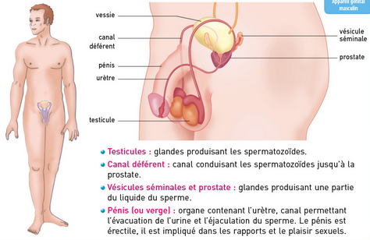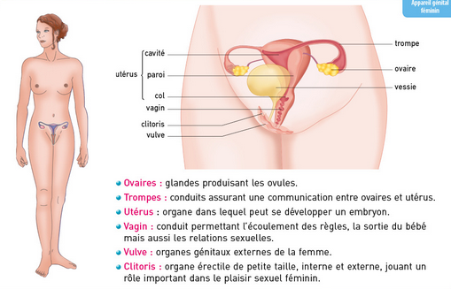
Bordas 2nde SVT
Document b : Images des appareils reproducteurs chez la femme et chez l’homme avant la naissance

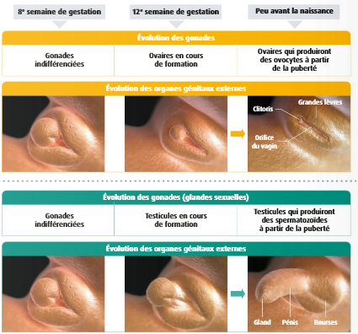Belin 2nde SVT

Document c :
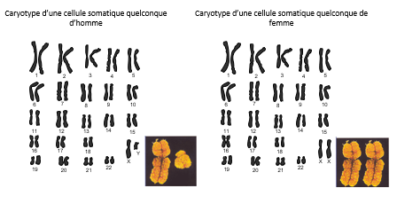SVT Dijon

Document d : Chez certains individus le phénotype sexuel ne correspond pas aux chromosomes sexuels, par exemple des individus (46, XY) avec des ovaires différenciés mais non fonctionnels, ce sont des femmes stériles. Chez ces individus on note une mutation au niveau d’un gène, le gène SRY (Sex Determining Region of Y chromosom). A partir de ce gène on a réalisé une transgénèse chez des souris.
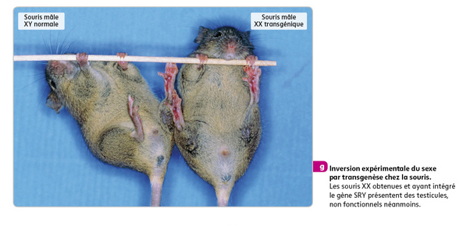 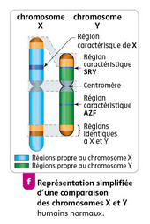SVT 2nde Nathan

- L’acquisition de la fonctionnalité à la puberté
Comme on le sait les appareils reproducteurs commencent à fonctionner à la puberté et ceci est à l’origine des modifications anatomiques, physiologiques et psychologiques de la puberté souvent rassemblés sous le terme de caractères sexuels secondaires. Ces changements sont liés à la production d’hormones par les organes reproducteurs.

Question 4 : A l’aide des documents suivants, préciser le nom de ces hormones chez l’homme et la femme et préciser sur quels organes cibles elles agissent. (organe cible : organe sur lequel agissent les hormones) (Compétence : saisir, interpréter des résultats et en tirer des conclusions)
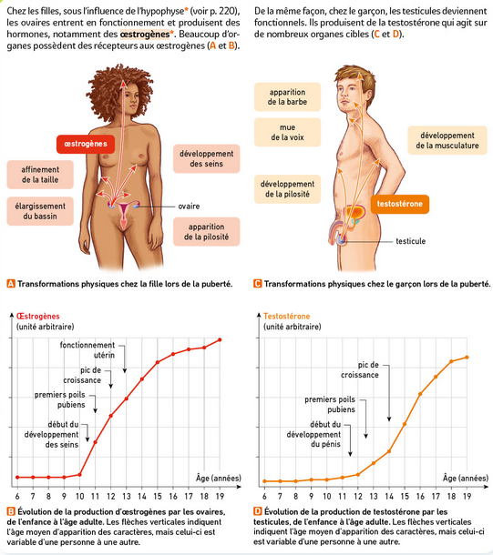SVT 2nde Bordas
Question 5 : A partir des informations de ce document, compléter le schéma ci-dessous expliquant comment la testostérone agit sur les cellules musculaires. (compétence : communiquer dans un langage scientifiquement adapté)
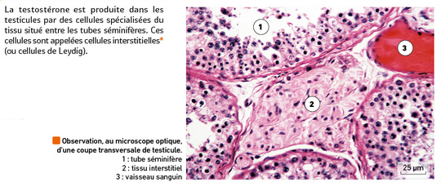Bordas 2nde SVT
Cellule productrice de l’hormone → structure de transport → cellule cible avec récepteur de l’hormone
…………………………………….. ……………………… ……………………….
Aide : cellule musculaire, cellule de Leydig, vaisseau sanguin
- Détails du fonctionnement chez la femme
Question 6 : A l’aide du schéma ci-après et du lien donné, compléter le tableau suivant. (compétences : utiliser des outils numériques, extraire des informations)
https://www.reseau-canope.fr/corpus/video/le-cycle-ovarien-111.html

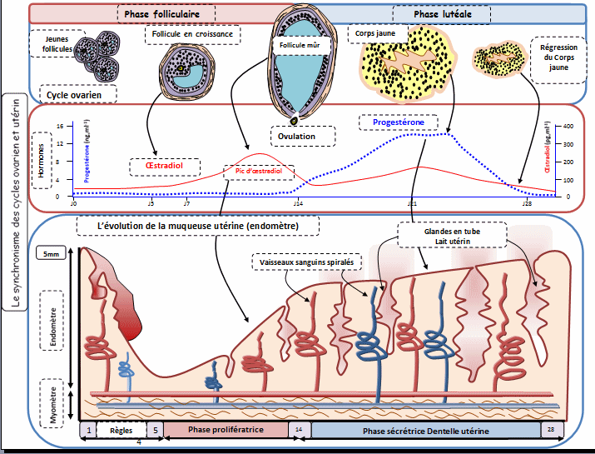 SVT Dijon

A | Comment s’appelle la structure qui se développe dans l’ovaire et qui contient l’ovule ?
B | Quelles sont les 2 phases du cycle ovarien ?
C | Quelle hormone est produite pendant la première phase ? Quelle est son effet sur l’utérus ?
D | Quelle est l’hormone qui est produite uniquement pendant la deuxième phase ? Quelle est son effet ?
E | Que se passe t-il pour les hormones en fin de cycle ?
F | Quelle sera la conséquence sur l’utérus ?

Au collège on a appris que des hormones du cerveau intervenaient dans la reproduction, quelles sont-elles et sur quels organes cibles vont-elles agir ?

- Les hormones du cerveau
Au niveau du cerveau, une structure appelée complexe hypothalamo-hypophysaire, semble avoir une certaine importance, son ablation (on la retire) ou son dysfonctionnement entraine des troubles du fonctionnement des appareils reproducteurs masculins ou féminins.
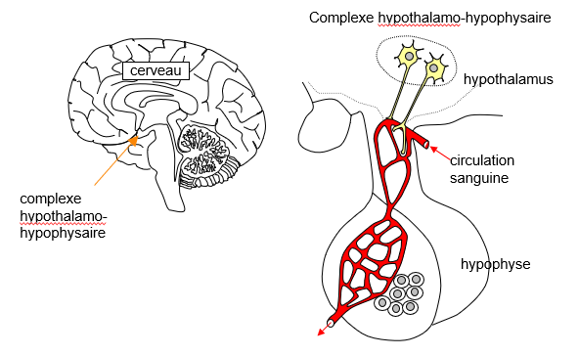SVT Dijon

Des expériences ont été menées chez des souris :
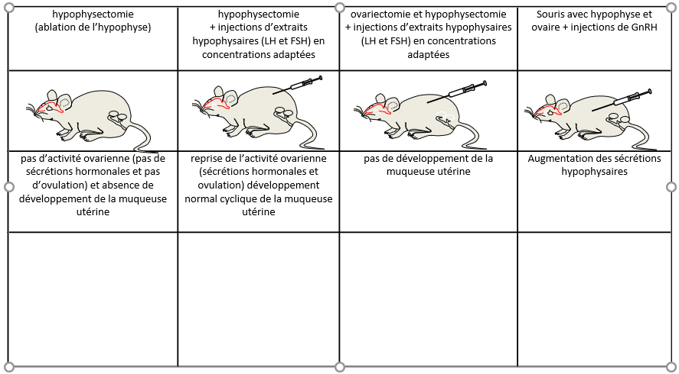
SVT Dijon
*hypophysectomie : opération au cours de laquelle on enlève l’hypophyse
*ovariectomie : opération au cours de laquelle on enlève les ovaires

Question 6 : Compléter le tableau avec l’information qu’on peut déduire de chaque expérience (Compétence : saisir, interpréter des résultats et en tirer des conclusions)
Aide : https://www.reseau-canope.fr/corpus/video/la-regulation-du-cycle-ovarien-112.html
Aides :
-Les hormones LH et FSH sont produites par l’hypophyse (chez l’homme comme chez la femme)
-L’hormone GnRH est produite par l’hypothalamus qui contrôle l’hypophyse (chez l’homme comme chez la femme)

Question 7 : A partir du graphique suivant, proposer une hypothèse expliquant le déclenchement de l’ovulation. (Compétence :formuler une hypothèse)
Aide : observer l’évolution de la concentration des hormones hypophysaires à l’approche de l’ovulation
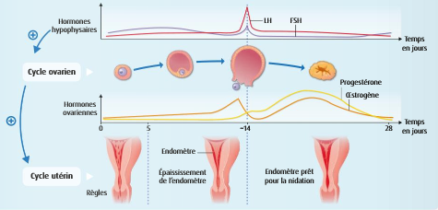 SVT 2Nde Belin
Question 8 : A partir de toutes les informations précédentes, compléter le schéma suivant montrant le contrôle des appareils reproducteurs. (Compétence : communiquer dans un langage scientifiquement adapté)

Aide : placer l’hypothalamus, l’hypophyse, l’ovaire et le cycle ovarien, l’utérus et le cycle utérin, les cellules interstitielles du testicule, la spermatogénèse et les caractères sexuels secondaires, puis indiquer les noms d’hormones qui interviennent près des flèches (GnRH, testostérone, LH, FSH, oestrogènes, progestérone)

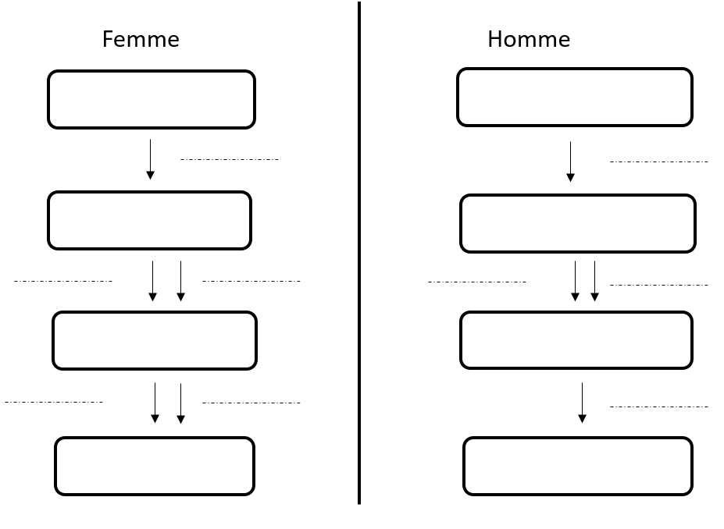

Bilan : Est-ce que j’ai compris ou est-ce que j’ai pu faire :
 | Oui | Non
Les relations entre les chromosomes et l’identité sexuelle
L’action du gène SRY
Le fonctionnement des organes génitaux féminins au cours de la vie
Le fonctionnement des organes génitaux masculins au cours de la vie
L’action des hormones oestrogènes et progestérone
L’action de la testostérone
L’action de la GnRH
L’action de LH et FSH
Traduire certains mécanismes sous forme de schémas fonctionnels

Evaluation formative :
